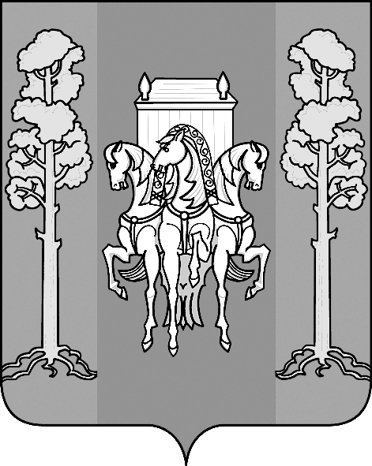  УПРАВЛЕНИЕ ОБРАЗОВАНИЯ АДМИНИСТРАЦИИ  БОЛЬШЕСОСНОВСКОГО МУНИЦИПАЛЬНОГО РАЙОНА  ПЕРМСКОГО КРАЯ |  |  |  |  |  |  |  | Министерство образования и науки Пермского края
617080, Пермский край,  с. Большая Соснова ул. Ворошилова, д.5  тел. (257) 2-71-77, факс (257) 2-74-77  Е-mail: secretarruo@bk.ru |  |  |  |  |  |  |  | Министерство образования и науки Пермского края
ИНН/КПП 5932002669/594701001 |  |  |  |  |  |  |  | Министерство образования и науки Пермского края
от | 31.10.2016 |  |  | № | 705 |  |  | Министерство образования и науки Пермского края
на № |  | СЭД-26-01-35-1728 | от |  | 25.10.2016 |  |  | Министерство образования и науки Пермского края
┌ ┐ |  |  |  |  |  |  |  | Министерство образования и науки Пермского края
О направлении информации |  |  |  |  |  |  |  | Министерство образования и науки Пермского края

Направляем Вам информацию о местах регистрации обучающихся и выпускников прошлых лет на итоговое сочинение (изложение) на территории Большесосновского муниципального района.

Начальник управления образования
администрации Большесосновского
муниципального района Туров Д.В.

Вербовская О.В.
(34257)2-70-62

ПРИЛОЖЕНИЕ
к письму Управления образования
администрации Большесосновского
муниципального района
от 31.10.2016 года_№_705___
СПИСОК
мест регистрации на итоговое сочинение для обучающихся на территории Большесосновского муниципального района Пермского края в 2016-2017 учебном году

№ | Наименование муниципального района (городского округа) | Наименование места регистрации обучающихся на итоговое сочинение | Юридический адрес
1 | Большесосновский муниципальный район | Муниципальное бюджетное общеобразовательное учреждение «Большесосновская средняя общеобразовательная школа» | Пермский край, Большесосновский район, с.Большая Соснова, ул. Ленина, 25 А
2 | Большесосновский муниципальный район | Муниципальное бюджетное общеобразовательное учреждение «Черновская средняя общеобразовательная школа им. А.С. Пушкина» | Пермский край, Большесосновский район, с.Черновское, ул. Октябрьская, 52
3 | Большесосновский муниципальный район | Муниципальное бюджетное общеобразовательное учреждение «Петропавловская средняя общеобразовательная школа» | Пермский край, Большесосновский район , с.Петропавловск, ул. Ленина, 5
4 | Большесосновский муниципальный район | Муниципальное бюджетное общеобразовательное учреждение «Полозовская средняя общеобразовательная школа» | Пермский край, Большесосновский район , с.Полозово,  ул. Центральная, д.11
5 | Большесосновский муниципальный район | Муниципальное бюджетное общеобразовательное учреждение «Кленовская средняя общеобразовательная школа» | Пермский край, Большесосновский район , с.Кленовка, ул. Октябрьская, 8
6 | Большесосновский муниципальный район | Муниципальное бюджетное общеобразовательное учреждение «Тойкинская средняя общеобразовательная школа» | Пермский край, Большесосновский район, с.Тойкино,  ул. Школьная, 8

СПИСОК
мест регистрации на итоговое сочинение для выпускников прошлых лет на территории Большесосновского муниципального района Пермского края
в 2016-2017 учебном году

№ | Наименование муниципального района (городского округа) | Наименование места регистрации выпускников прошлых лет на итоговое сочинение | Юридический адрес
1 | Большесосновский муниципальный район | Управление образования администрации Большесосновского муниципального района | Пермский край, Большесосновский район, с.Большая Соснова, ул. Ворошилова, д. 5

